Dal Vangelo secondo Matteo (16, 13-19)
In quel tempo, Gesù, giunto nella regione di Cesarèa di Filippo, domandò ai suoi discepoli: «La gente, chi dice che sia il Figlio dell’uomo?». Risposero: «Alcuni dicono Giovanni il Battista, altri Elìa, altri Geremìa o qualcuno dei profeti».
Disse loro: «Ma voi, chi dite che io sia?». Rispose Simon Pietro: «Tu sei il Cristo, il Figlio del Dio vivente».
E Gesù gli disse: «Beato sei tu, Simone, figlio di Giona, perché né carne né sangue te lo hanno rivelato, ma il Padre mio che è nei cieli. E io a te dico: tu sei Pietro e su questa pietra edificherò la mia Chiesa e le potenze degli inferi non prevarranno su di essa. A te darò le chiavi del regno dei cieli: tutto ciò che legherai sulla terra sarà legato nei cieli, e tutto ciò che scioglierai sulla terra sarà sciolto nei cieli».

ORGANIZZAZIONE CATECHESI

SCELGO

IL NUCLEO DEL MESSAGGIO
- L’IMMAGINE (O IL SIMBOLO) DI RIFERIMENTO

- COSTRUISCO IL PERCORSO PER CERCHI CONCENTRICI, USANDO PIU’ METODI (SENSI/ESPERIENZA)
Scelgo quelli più adatti al gruppo e al tempo/spazio a disposizione
USARE GLI OCCHI
  - DISEGNO DA FAR FARE
  - IMMAGINE O ICONA O PPT O VIDEO DA FAR VEDERE
USARE IL CORPO
  - DRAMMATIZZAZIONE (SEMPLIFICAZIONE DEL TESTO?)
  - OGGETTO CONCRETO DA TOCCARE (O DA COSTRUIRE)
  - MATERIALE DI PLASTILINA O ALTRO…
USARE L’UDITO
  - CANTO (GESTUALIZZATO)
  - DANZA

(POSSIBILE ESPERIENZA CON IL GUSTO O CON L’OLFATTO?)

- QUALE IMPEGNO CONCRETO DA PRENDERE?

- [UNA PREGHIERA PER CONCLUDERE]

- [COME INSERIRE IL LAVORO NELLA LITURGIA EUCARISTICA]

SEMPLIFICAZIONE DEL TESTO: Un giorno Gesù arriva in un posto che si chiama Cesarèa di Filippo. Gesù domanda ai suoi discepoli: «La gente, che dice? Io chi sono secondo la gente?». I discepoli rispondono: «Alcuni dicono che sei Giovanni il Battista, altri dicono che sei il profeta Elìa, altri il profeta Geremìa o qualcun altro dei profeti».
Gesù dice ai discepoli: «Ma voi, che cosa dite? Io chi sono?». Simon Pietro risponde: «Tu sei il Cristo, il Figlio del Dio vivente». E Gesù gli dice: «Beato sei tu, Simone, figlio di Giona. Questa cosa non te la hanno rivelata la tua carne o il tuo sangue. Questa cosa le l’ha rivelata il Padre mio: il Padre che è nei cieli. Allora io dico a te: tu sei Pietro e su questa pietra io costruitò la mia Chiesa. Le potenze degli inferi non vinceranno sulla mia Chiesa. A te darò le chiavi del regno dei cieli: tutto ciò che legherai sulla terra sarà legato nei cieli, e tutto ciò che scioglierai sulla terra sarà sciolto nei cieli».

CANTO: Testo e musica di P. Luca Enio Zecchetto O.Cistercense - Tu sei Pietro
Tu, tu sei il Cristo il Figlio del Dio altissimo, il Figlio del Dio vivente.
(CORO): Tu, tu sei Pietro e su questa pietra edificherò, la mia chiesa io costruirò.
E le forze degli inferi non prevarranno contro di Essa. E le forze degli inferi non prevarranno contro di Essa.
La gente chi dice che io sia? Alcuni Giovanni, altri Elia, o qualcuno dei Profeti. E voi chi dite che io sia, chi sia il Figlio dell'Uomo?
Tu, tu sei il Cristo il Figlio del Dio altissimo, il Figlio del Dio vivente.
(CORO): Tu, tu sei Pietro e su questa pietra edificherò, la mia chiesa io costruirò.
E le forze degli inferi non prevarranno contro di Essa. E le forze degli inferi non prevarranno contro di Essa.
Beato sei tu Simone, perché né la Carne e né il Sangue te lo hanno
rivelato, ma il Padre mio che sta nei Cieli a te lo ha rivelato.
Tu, tu sei il Cristo il Figlio del Dio altissimo, il Figlio del Dio vivente.
(CORO): Tu, tu sei Pietro e su questa pietra edificherò, la mia chiesa io costruirò.
E le forze degli inferi non prevarranno contro di Essa. E le forze degli inferi non prevarranno contro di Essa.
Le chiavi del Regno a te darò, e tutto ciò che tu legherai, o scioglierai in terra, sarà legato, o sarà sciolto nel Regno dei Cieli.
Tu, tu sei il Cristo il Figlio del Dio altissimo, il Figlio del Dio vivente.
(CORO): Tu, tu sei Pietro e su questa pietra edificherò, la mia chiesa io costruirò.
E le forze degli inferi non prevarranno contro di Essa. E le forze degli inferi non prevarranno contro di Essa
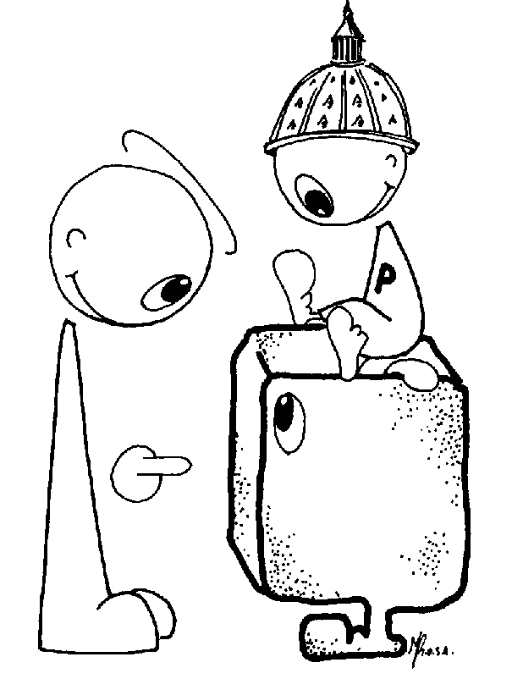
CANTO: Roccia di fedelità - RnS
Hai ascoltato o Dio il grido di chi soffre e spera
Fonte di ogni bene hai liberato il cuore
Tu l’acqua viva sei quando il deserto è intorno a noi
Sempre noi loderemo il tuo nome
RIT: Grande sei tu Signor / roccia di fedeltà
Tu sei con noi / non ci abbandoni mai
All’ombra del tuo amor / su questa terra camminiam /
All’ombra del tuo amor camminiam
Forti con te verso l’eternità / roccia di fedeltà

Hai riscattato o Dio la vita di chi in te confida
Difesa da ogni male, tu sciogli le catene
Nella tempesta sei la mano che ci salverà
Sempre noi loderemo il tuo nome
RIT
Grande sei tu Signor / Grande sei tu Signor / Roccia di fedeltà / tu sei con noi
Roccia di fedeltà / roccia di fedeltà / tu sei con noi / Roccia di fedeltà / tu sei con noi
Roccia di fedeltà / grande sei tu Signor / Roccia di fedeltà / all’ombra del tuo amor camminiam
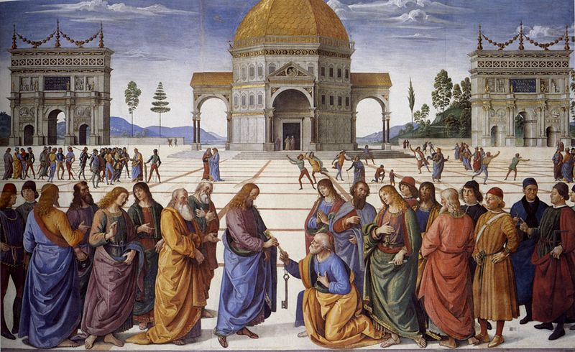
All’ombra del tuo amor su questa terra camminiam
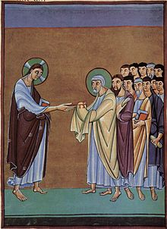
Forti con te verso l’eternità / roccia di fedeltà

